Драфт аналітичної роботи.
Ред. 04.03.2018

Голомб Володимир, позаштатний аналітик texty.org.ua і case-ukraine.com.ua
Голомб Вікторія, доцент кафедри економіки підприємства ЗДІА

Українці будуть бідними, поки самі не захочуть цього змінити

Економіка України падає протягом кількох останніх років. За період з 2008 по 2016 роки реальний ВВП на душу населення скоротився на третину, що зумовило значне погіршення добробуту українців. Боротьба із бідністю визнана державою однією із цілей сталого розвитку країни до 2030 року Для планування видатків на соціальний захист уряд визначає рівень бідності за кількістю громадян із доходами, меншими за встановлений мінімум. Альтернативний підхід полягає у віднесенні до бідних тих людей, які вважають свої фінансові ресурси недостатніми для підтримання способу життя, що притаманний суспільству. Відтак, за різними оцінками бідність в Україні сягає від 2 до 60%. Ми з’ясували, що масштабна і тривала незадоволеність населення своїм матеріальним станом спотворює його мислення і соціальну поведінку, чим перешкоджає подальшому зростанню економіки України.

Економіка і добробут нації

Добробут населення країни тісно пов'язаний із рівнем її економічного розвитку. Для більшості з нас поняття індивідуального добробуту визначається якістю життя, станом довкілля, умовами праці та відпочинку, доступністю освіти і медичного обслуговування, ступенем задоволення духовних потреб, та, не в останню чергу, рівнем споживання матеріальних благ. Здатність суспільства до справедливого розподілу і вироблення цих благ залежать від стану національної економіки.
Для оцінювання стану економіки дослідники використовують показник, який називається «валовий внутрішній продукт» (ВВП). ВВП дорівнює обсягу річного виробництва в країні, тобто відображає загальну вартість товарів і послуг та загальну суму витрат на оплату праці. Вважається, що ВВП на душу населення характеризує середні доходи абстрактного жителя країни.
Реальний (з урахуванням зміни цін на товари в часі) ВВП на душу населення України зменшується протягом останніх років на відміну від більшості країн ЄС. З 2008 по 2016 роки він скоротився в 1,5 рази [1]. Звичайно, зміна ВВП не означає пропорційної зміни добробуту громадян. Проте із певними застереженнями цей показник можна використовувати для порівняння життя в різних країнах. В 2016 році ВВП на душу населення в Україні трохи не дотягнув до відмітки у 2000EUR, тоді як в Болгарії (найближчої до нас країни ЄС за розміром економіки) він перевищив 6500EUR.

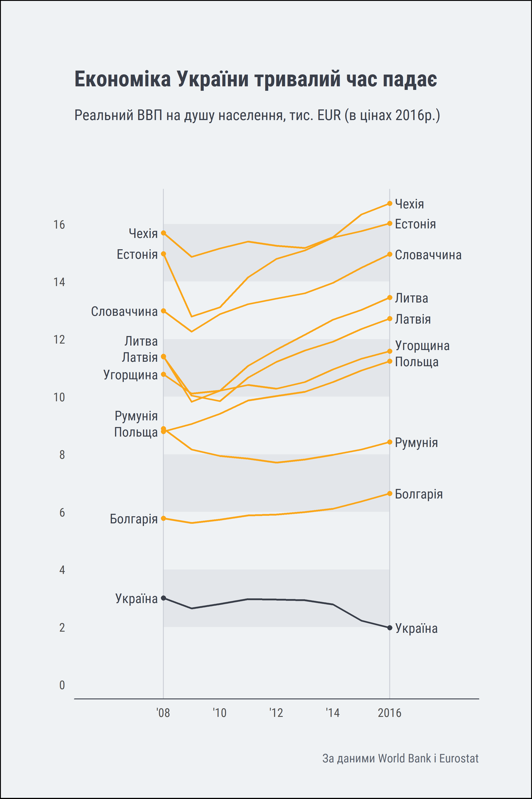

Більш точно динаміку рівня життя всередині країни відображає доход на душу населення, отриманий в результаті продажу своєї праці, ведення бізнесу або виплати соціальної допомоги. Для більшості українських сімей основним джерелом грошових доходів залишається заробітна плата. Разом зі скороченням економіки заробітна плата найманих працівників стрімко зменшується, оскільки її частка в структурі ВВП України складає близько 50% [3]. Через низький ВВП українці не можуть розраховувати на високий рівень доходу. Це пояснює таку особливість українського суспільства, як бідність серед тих, хто працює.

Масштаб бідності в Україні

Загалом, бідністю називають стан, в якому громадяни не можуть задовольнити свої базові потреби за рахунок поточних доходів. Бідність характеризується не тільки браком коштів для забезпечення фізичних умов життя людини (повноцінне харчування, оплата житла і комунальних послуг, лікування тощо), але і повним або частковим її виключенням із соціально-політичної системи країни. Тривале перебування в стані бідності призводить до того, що частина населення не бере участі у виробничому процесі, не виконує суспільних функцій, втрачає свій соціальний статус і починає існувати переважно на кошти, надані із суспільних фондів.
Для підрахунку кількості бідного населення уряд встановлює офіційну межу бідності в абсолютному (прожитковий мінімум) або відносному (у відсотках від медіанного доходу) розмірах [4, 5].
Законодавство України [6] визначає прожитковий мінімум як вартість мінімального набору продуктів харчування, непродовольчих товарів і послуг, достатніх для забезпечення нормального функціонування організму людини, збереження її здоров'я та задоволення основних соціальних і культурних потреб. Середній прожитковий мінімум на одну працездатну особу в 2016 року в Україні дорівнював 50EUR/місяць, а в 2017 році уряд його підвищив до 53EUR/місяць.
На відміну від абсолютної бідності (за прожитковим мінімумом) відносна бідність визначається співвідношенням між доходом окремої людини та середнім (медіанним) доходом по країні. Медіанний дохід ділить населення на дві рівні частини: одна отримує дохід більший за медіанний, друга – менший. В Україні, як і в країнах ЄС, за межу відносної бідності уряд визначив 60% медіанного доходу.
Розподіл населення України за доходами далі розглянемо на рівні 10-відсоткових (децильних) груп. Якщо все населення країни виставити в ряд за розміром доходів, а потім розділити цей ряд на 10 рівних частин, отримаємо децильні групи. Перша група – це 10% населення із найменшими доходами, остання (десята) група – 10% населення із найбільшими доходами. В 2016 році, наприклад, максимальний дохід в третій децильній групі дорівнював 75EUR/місяць на одну особу. Це означає, що 30% українців отримували дохід менший за 75EUR/місяць, а решта 70% - більший. Відповідно медіанний дохід – це максимальний дохід п’ятої децильної групи.

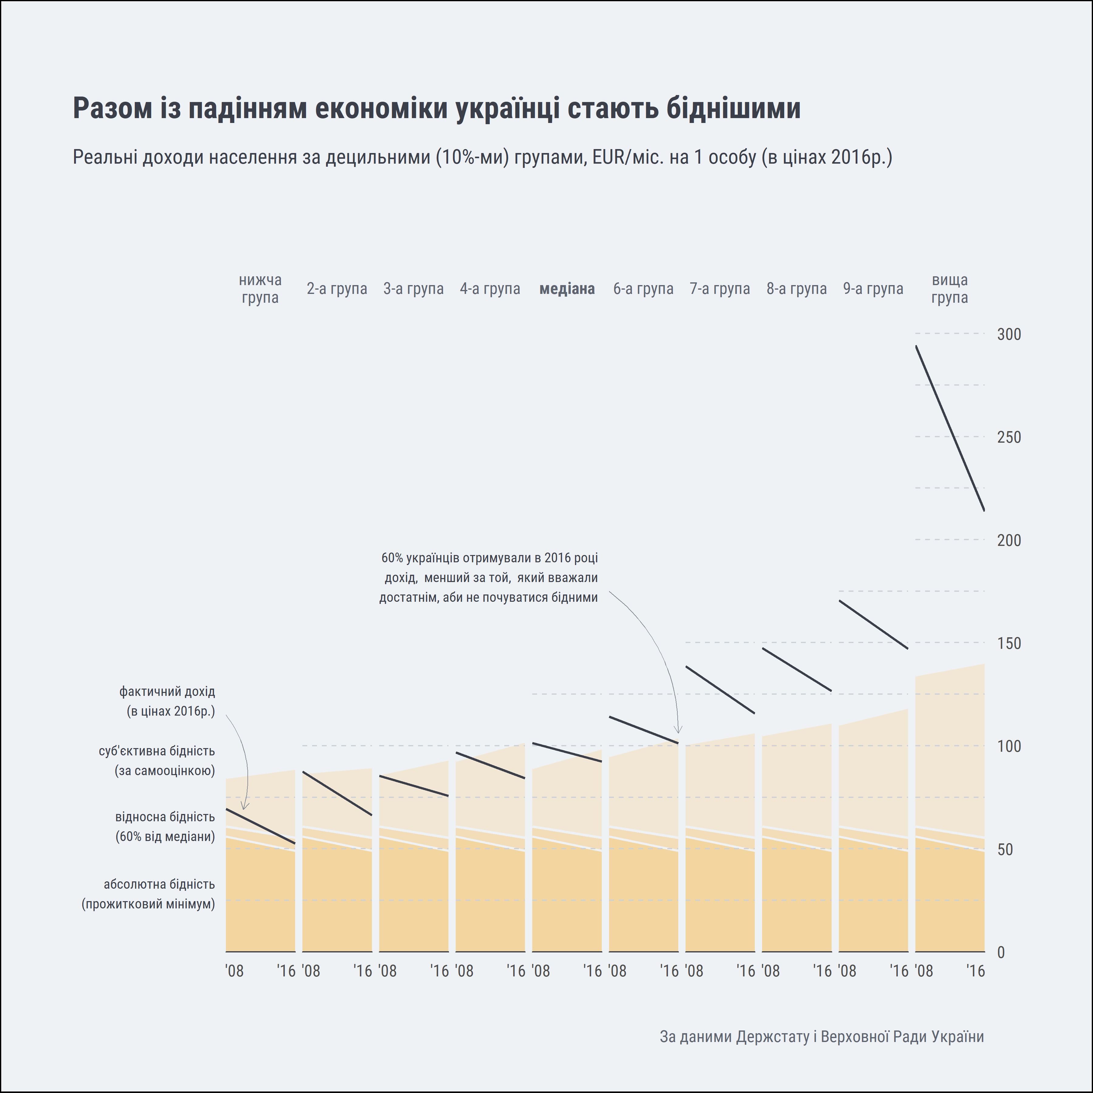

Як бачимо з графіка, щонайменше 10% населення України в 2016 році перебували на межі відносної бідності. Примітно, що за уявленнями більшості українців межа бідності для них знаходиться значно вище свого офіційного рівня. Таке суб’єктивне сприйняття бідності виникає, коли людина співвідносить те, що має, з тим, чого потребує. Суб’єктивний підхід до визначення рівня бідності соціологи використовують для оцінювання ступеня задоволеності населення своїм матеріальним станом.
За статистикою в 2016 році 60% українців отримували дохід менший за той, який вважали достатнім, щоб не відчувати себе бідними. Окремі дослідники вважають кількість бідного населення в Україні, визначену у такий спосіб, завищеною через спотворене суб’єктивне сприйняття бідності [10]. Справді, якщо людина нормально харчується, має житло і роботу, але не може купити автомобіль, і тому вважає себе бідною - це не виглядає як об’єктивна оцінка рівня життя. Таке протиріччя роз’яснює експерт Національного інституту стратегічних досліджень Тетяна Черненко: «Наше сприйняття бідності викривлене через руйнування засад для визначення вартості робочої сили, системи оплати праці та соціальних виплат, розшарування суспільства. У нас існує розходження між можливостями людини - освітніми, ціннісними - та її доходами. Таке викривлення оцінок почалося ще з першого року незалежності, коли бідними стали ті, хто все життя чесно і багато працював» [11].
Показово, що в Україні порівняно з країнами ЄС громадяни із медіанним доходом (умовний «середній клас») переважно не задоволені своїм матеріальним станом. Суб’єктивна бідність на тлі нерозуміння населенням засад економічної теорії загрожує сформувати в українському суспільстві масштабну «культуру бідності».

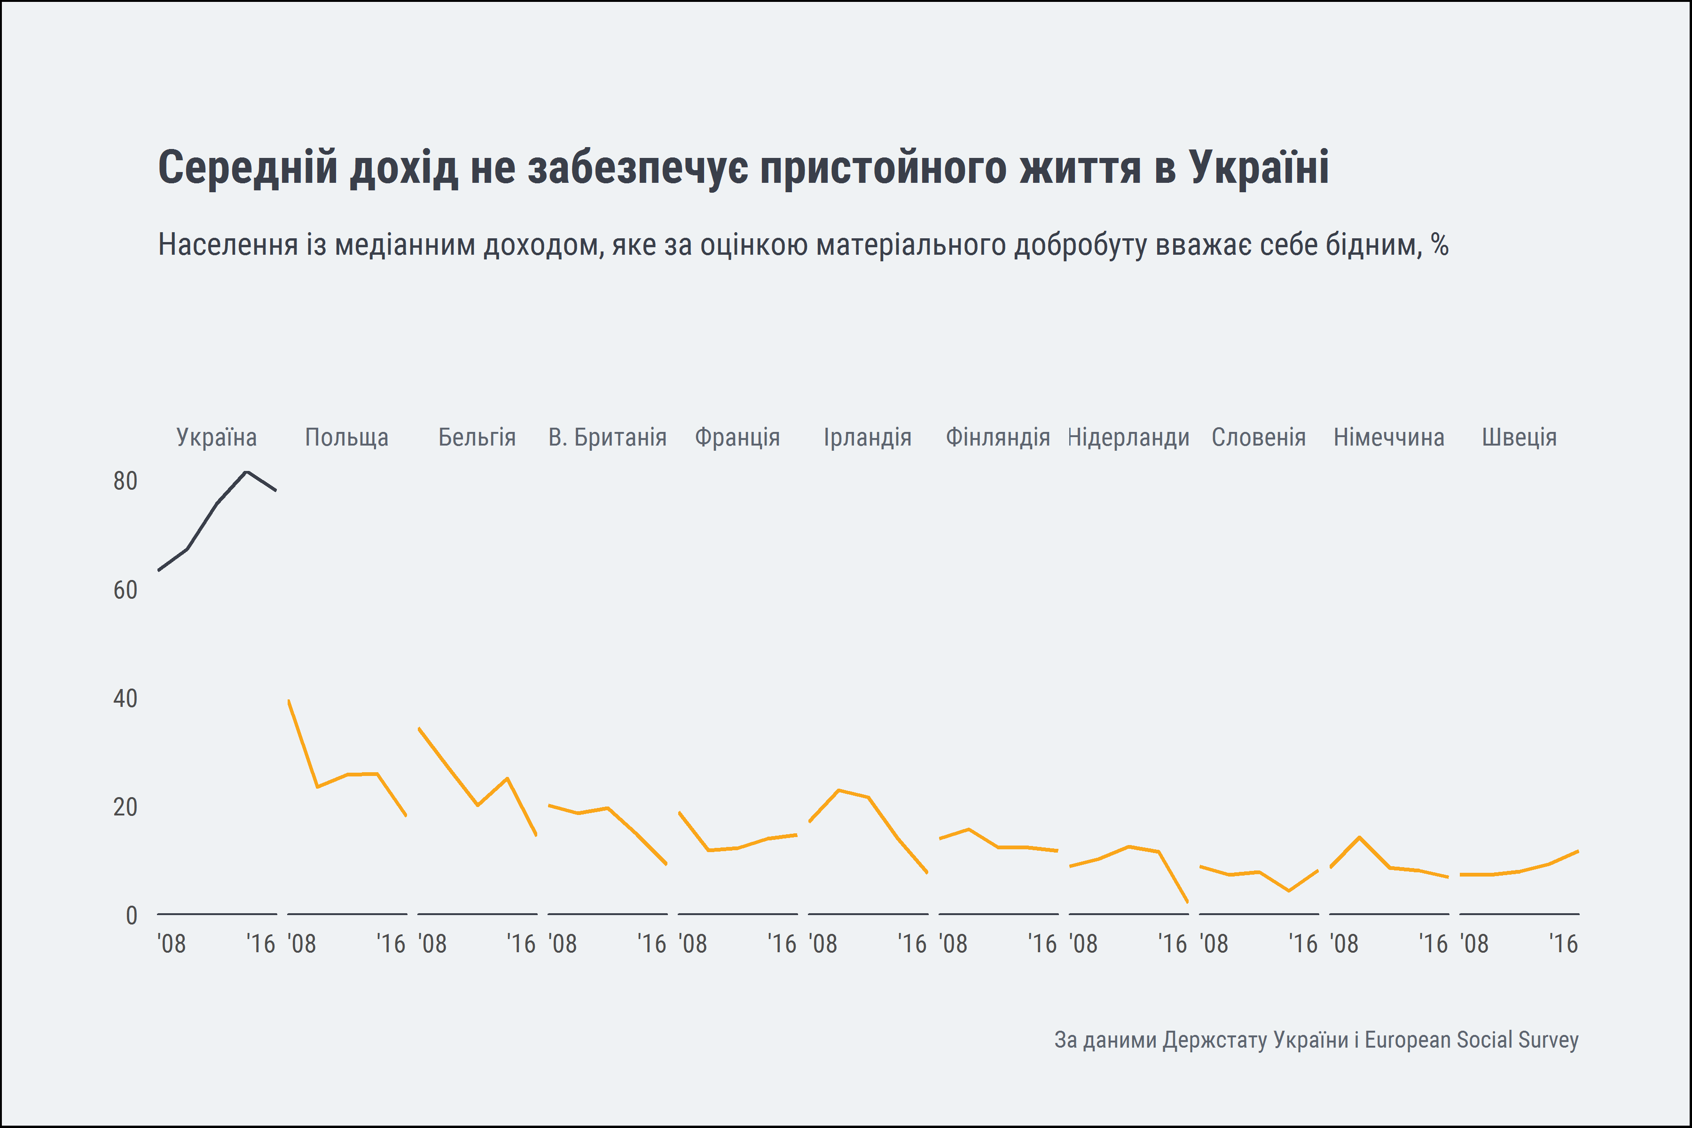

Бюджету на всіх не вистачить

Автор терміну «культура бідності» О. Льюїс визначав його як стан незаможних верств населення, який характеризується не тільки матеріальними злиднями, а й соціальною, культурною та психологічною обмеженістю. Прихильники цієї теорії називають причиною виникнення і відтворення бідності програми соціального забезпечення, які призводять до того, що бідні перестають покладатися на свої власні сили і паразитують за рахунок суспільства. Люди звикають до такого способу життя, не прагнуть подолати його, а відповідно, не хочуть «перестати бути бідними» [7].
Дослідження рівня доходів домогосподарств, які регулярно проводить Держстат України, виявили ще одну особливість бідності: третина заможного населення в Україні (із медіанним доходом і вище) є носіями «культури бідності». Це означає, що чим більше українці не задоволені власним матеріальним добробутом, тим більше вони схильні перекладати відповідальність за нього на державу.

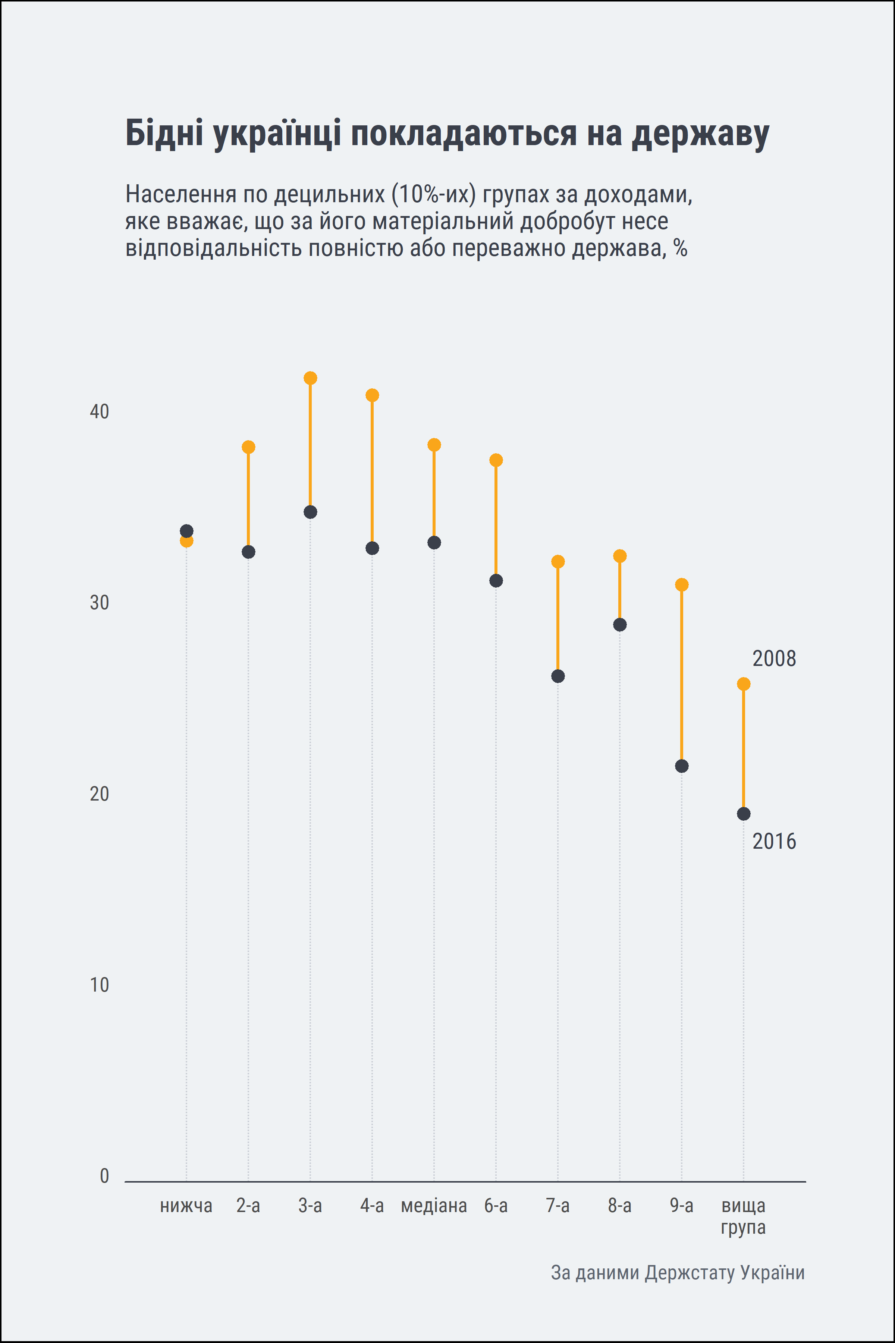

Саме цим можна пояснити високу популярність, якою користуються передвиборчі обіцянки політиків щодо підвищення допомоги з боку держави. Кожний новий уряд для подолання бідності в Україні намагається планувати видатки бюджету і спеціальних соціальних фондів за нормами, близькими до європейських [2, 8]. Але протягом всіх 26 років незалежності України пропозиції можновладців щодо покращення життя бідних верств населення зводились до того чи іншого способу перерозподілу національного багатства (ВВП) через державний бюджет [9].

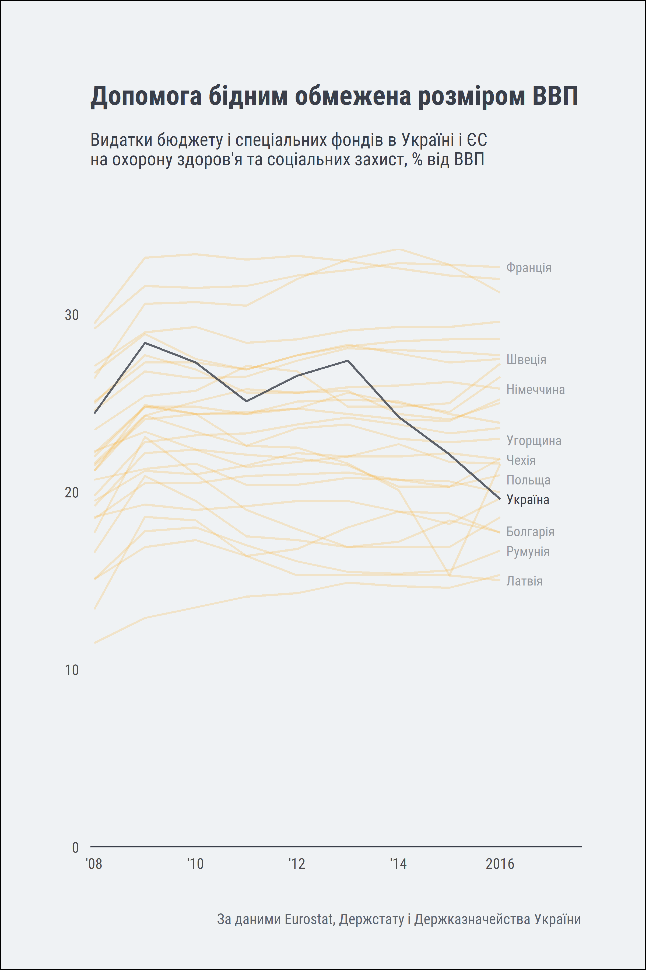

На жаль, обсяг фінансування видатків на допомогу бідним визначають не заяви політиків-популістів, а реальні доходи бюджету, отримані від збору податків з інших громадян та бізнесу. Коли податковий тиск на економіку стає надмірним, доходи бюджету припиняють зростати і починають скорочуватися. Це пов'язано як з падінням стимулів до збільшення доходу, так і з тіньовою економікою.
В Україні на охорону здоров’я і соціальний захист населення (в т.ч. виплату пенсій) через державний та місцеві бюджети, фонди загальнообов’язкового державного соціального страхування перерозподіляється 20-25% ВВП, що приблизно відповідає рівню багатьох європейських країн. Проте в абсолютному вимірі, для порівняння, ці державні видатки в 2016 року становили: на одного українця – 388EUR, на одного болгарина – 1192EUR, на одного румуна – 1347EUR, на одного поляка – 2422EUR, на одного чеха- 3302EUR.
Тому збільшити соціальні виплати (до рівня європейських) і вирішити проблему бідності в Україні влада не може простим перерозподілом ВВП.
Втрачені дороговкази

Прогресивні економісти стверджують, що задача «чесного» перерозподілу матеріальних благ в Україні є другорядною по відношенню до задачі їх створення [13, 12]. Відповідно до цієї теорії, багатство і добробут нації збільшуються, якщо суспільство функціонує ефективно.
Зокрема, відомий економіст і меценат Богдан Гаврилишин в 1979 році вказав Україні дорогу до побудови ефективного суспільства, виділивши такі передумови його формування [14]:
- необов’язкова наявність природних ресурсів;
- наснага до праці;
- постійне вдосконалення технологій;
- інвестування в обладнання та інфраструктуру.
Натомість сьогодні соціологи фіксують переважання в свідомості українців прямо протилежних настроїв, які віддаляють країну від «суспільства загального добробуту»:
- «культ» відпочинку – замість сприйняття праці як форми самореалізації;
- небажання вчитися – замість розвитку технологій;
- ділова пасивність – замість розвитку матеріальної бази.
Такий висновок можна зробити за результатами аналізу відповідей респондентів на запитання Держстату: «Куди би Ви спрямували додаткові кошти в першу чергу при значному збільшенні доходів?»

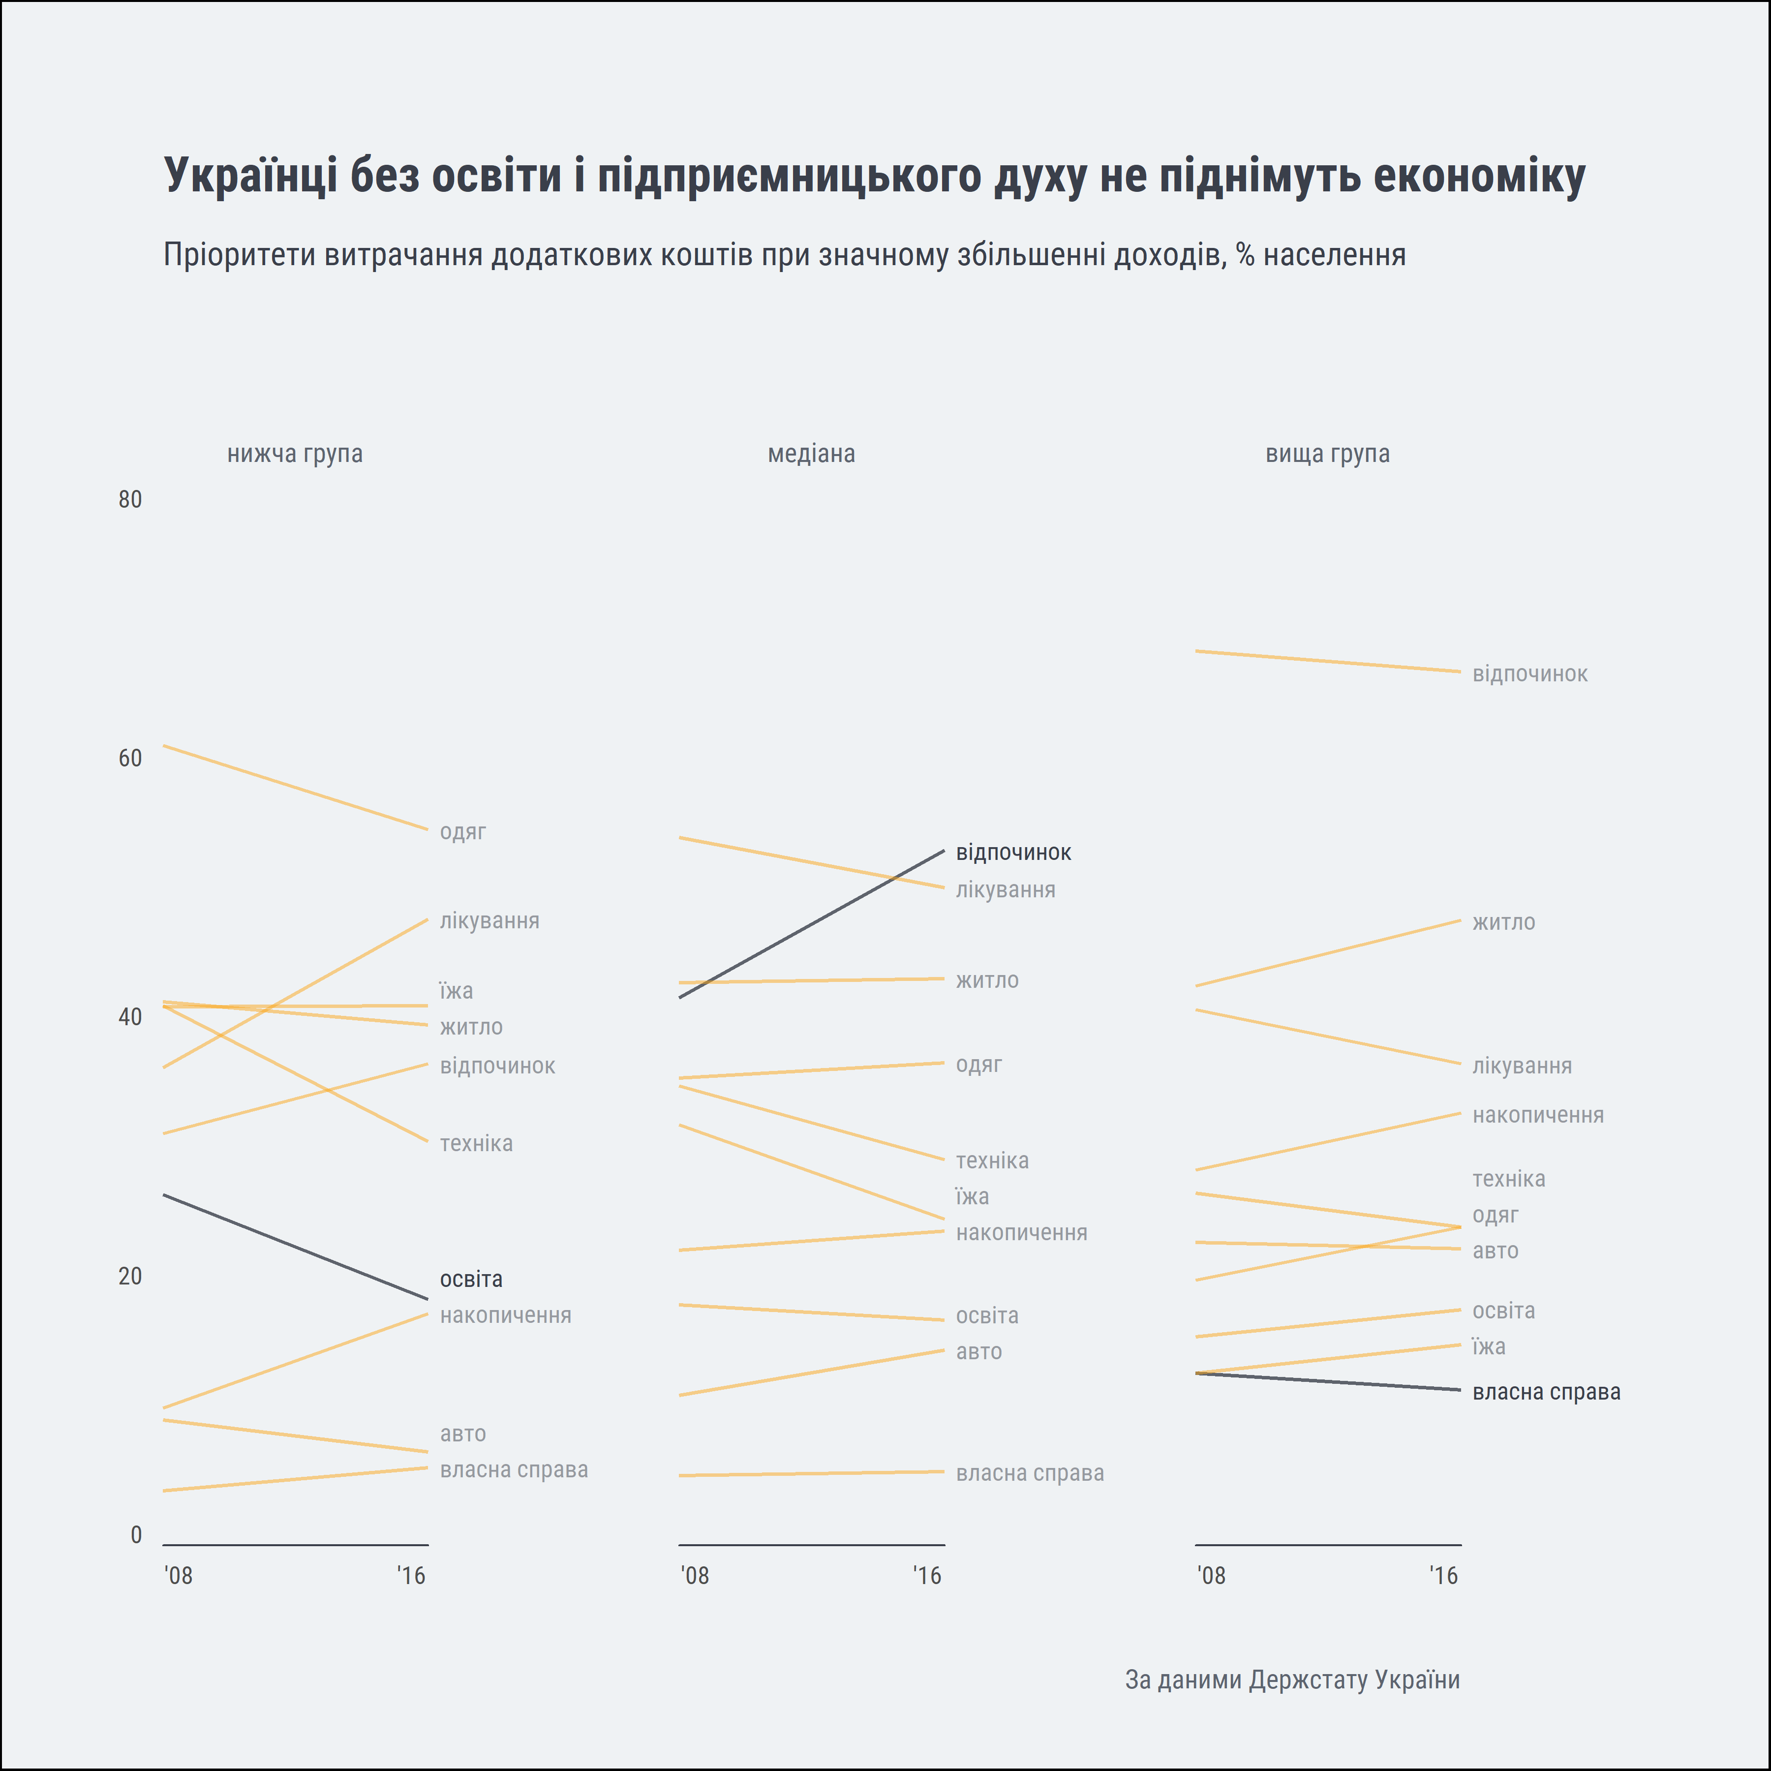

Це означає, що українське суспільство втрачає мотивацію до створення національного «багатства» через те, що більшість людей ідентифікує себе як бідних і сповідує «культуру бідності». Вони не задоволені своїм суспільним становищем [15, 15], схильні перекладати відповідальність за свій добробут на зовнішні обставини, і залишаються бездіяльними в очікуванні кращого майбутнього.
В той же час економічний прорив потребує зміни світогляду суспільства. Основою довгострокового підвищення рівня життя кожного члена суспільства мають стати самовдосконалення і зростання продуктивності праці. Збільшення ВВП в Україні відбудеться тоді, коли українці усвідомлять необхідність виховувати в собі повагу до тих, хто заробляє більше, прагнення наслідувати їх, упевненість у недоторканності приватної власності, свободи людини, віру у її індивідуалізм, здатність знайти своє призначення, бажання самостійно заробляти собі на життя, реалізовуючи наявні або здобуваючи нові вміння та навички.
Використана література:

- https://voxukraine.org/uk/sergei-gurievs-speech-ua/
- http://www.un.org.ua/ua/tsili-rozvytku-tysiacholittia/tsili-staloho-rozvytku
- https://uifuture.org/uk/post/ak-bude-zminuvatisa-zarplata-pri-zrostanni-dolarovogo-vvp_373
- http://www.cisstat.com/life_quality/03_method_lg.pdf
- http://www.eurasia.undp.org/content/dam/rbec/docs/Poverty%20Inequality%20and%20Vulnerability%20(Russian).pdf
- http://zakon3.rada.gov.ua/laws/show/966-14
- https://dt.ua/SOCIETY/kultura_bidnosti_chi_sotsialna_izolovanist.html
- http://zakon2.rada.gov.ua/laws/show/161-2016-%D1%80/stru#Stru
- http://tyzhden.ua/Economics/202119
- http://texty.org.ua/pg/article/editorial/read/78083/Bidnist_ne_porok_74_ukrajinciv_dumajut_shho?a_srt=&a_offset=0
- http://www.bbc.com/ukrainian/business/2013/08/130819_poverty_ukraine_az
- http://texty.org.ua/pg/article/hohobi/read/82875/Odni_lyshe_investyciji_ne_zroblat_Ukrajinu_bagatoju
- http://www.management.com.ua/books/view-books.php?id=1886
- http://pedpresa.ua/wp-content/uploads/2017/01/HawrylyshynMaps.pdf
- https://www.pravda.com.ua/articles/2016/07/18/7114746/
- https://voxukraine.org/uk/ne-shhasliva-natsiya-chi-spravdi-ukrayintsi-najneshhasnishi-u-yevropi/

Джерела даних:

- Eurobarometer
- Eurofound
- European Social Survey
- Eurostat
- PovcalNet
- World Bank
- Держказначейство України
- Держстат України
- Нацбанк України

Для завантаження даних і відтворення аналізу скористайтеся цим лінком: https://github.com/woldemarg/poverty_paic

